Ефекти в Illustrator
Намалювати 10-кутник. Застосувати ефект Distort & Transform – Pucker & Bloat:
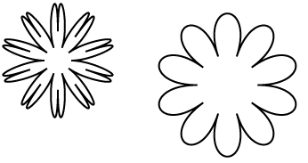
Той же ефект з від’ємним показником утворює такі фігури з зірки та багатокутника:
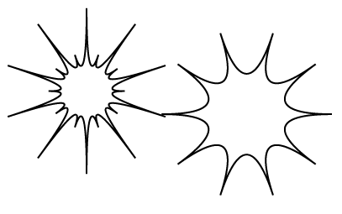
Застосування ефекту Roughen:
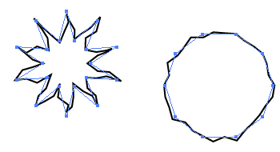
Застосування ефекту Tweak:
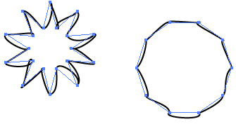
Застосування ефекту Twist:
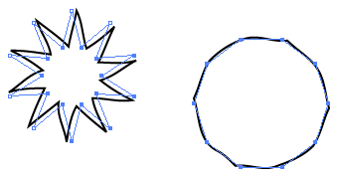
Застосування ефекту Zig Zag:
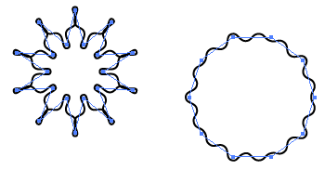
Інша група ефектів: стилістичні. Stylize-Scribble:
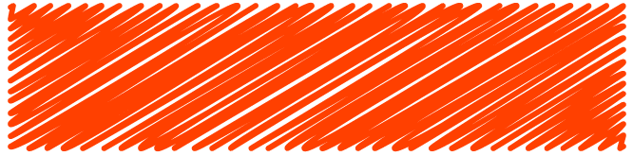
Додано ефект Feather:
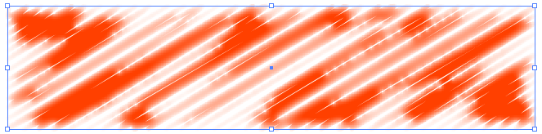
Інструмент перетікання :
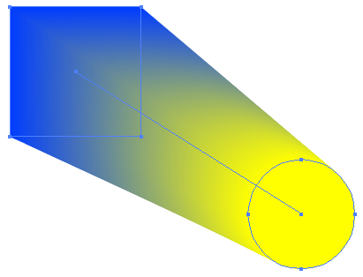

Натиснення Alt викликає панель налаштування інструмента

Інструмент Аерозоль дозволяє малювати символами, які обираються з панелі:
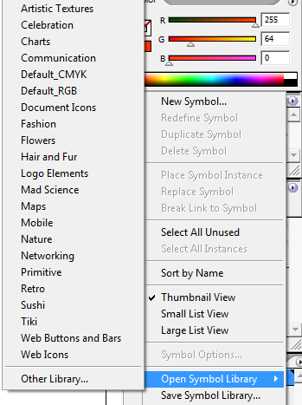
Намальовані об'єкти можна розділити
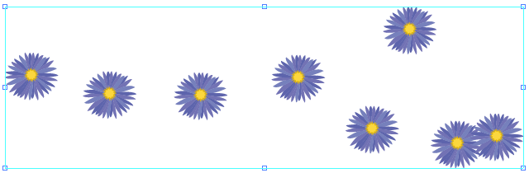
Меню Object-Expand
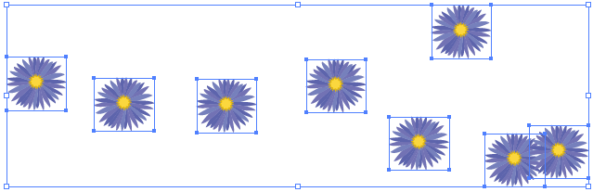
Ungroup
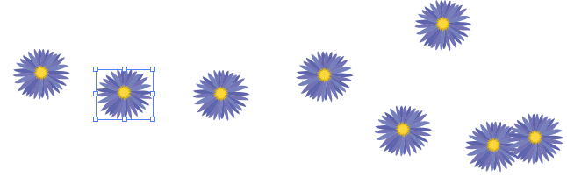
Залежно від складності фігури, можна її розділити на окремі частини та змінювати індивідуально: Isolate Selected Group, Break Link to Symbol

